**Modelado de un sistema de competencia entre dos especies.**

Introducción:

El siguiente sistema modela la competencia entre dos especies de ácaros depredadores:

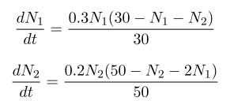

Donde N1 y N2 representa la concentración de cada una de las especies.

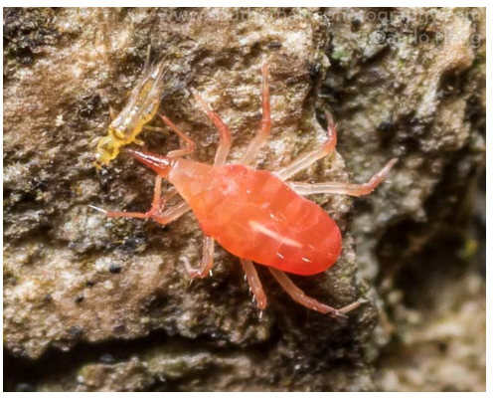

Fig. 1: Ácaro bdéllido depredando sobre un colémbolo

El desarrollo matemático está hecho con el software Matlab y con la intención de facilitar su lectura se encuentra en un solo archivo llamado parcial7_sciarretta.m en el cual se encuentran los scripts debidamente comentados. Cuando hago mención a una indicación de Matlab lo hago con comillas dobles y para cada figura hago mención al archivo adjunto entre paréntesis.

1.a Hallo los equilibrios del sistema y las isoclinas.

Para hallar EQUILIBRIOS igualo a cero las ecuaciones utilizando “solve”. Los puntos de equilibrios se encuentran representados en la siguiente tabla:

|  |  |
| --- | --- |
| N1 | N2 |
| 0 | 0 |
| 0 | 50 |
| 30 | 0 |
| 20 | 10 |

Luego para hallar las ISOCLINAS busqué la ecuaciones de una rectas depejando N2 y N1 para graficar convenientemente utilizando “solve” (archivo img_soclinas.jpg).

|  |  |
| --- | --- |
| solve('0.3*N1*(30-N1-N2)/30','N2')  ans =30 - N1  solve('0.2*N2*(50-N2-2*N1)/50','N2')  ans =  0  50 - 2*N1  %Aquí agregué el despejando N1  solve('0.3*N1*(30-N1-N2)/30','N1')  ans =  0  30 - N2  solve('0.2*N2*(50-N2-2*N1)/50','N1')  ans = 25 - N2/2 |  |

1.b.Grafíco un campo de direcciones para inferir equilibrios y comportamientos de soluciones( archivo img_CampodeDirecciones.jpg). Atención: el eje N1 lo probé con tamaño 50 para ver el comportamiento pero luego por razones de legibilidad del gráfico pegado en Word lo dejé en 33.

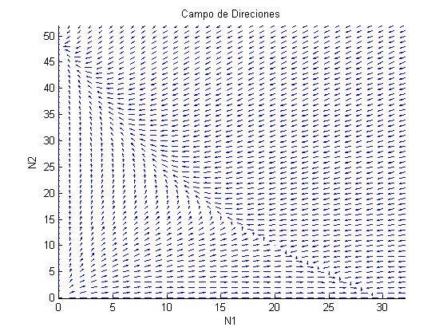

Considerando los items anteriores y siguiendo las trayectorias dependiendo de las condiciones iniciales los equilibrios estables atractores son (0,50) y (30,0). El(20,10) equilibrio inestable reflejado en la sig. figura(img_1b_comportamientosoluciones2)

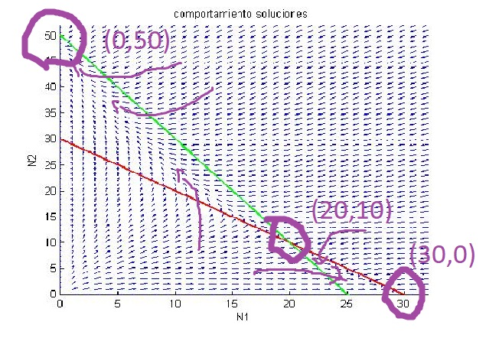

1.c.

Utilizando la información de los ítems anteriores grafíco un DIAGRAMA DE FASES para el sistema utilizando diferentes condiciones iniciales N1o, N2o con sus trayectorias utilizando “ODE45”. Y para agragar contexto sumo las isoclinas.

|  |  |  |
| --- | --- | --- |
| Condiciones iniciales | tiempo | gráfico |
| para N1o= 5 y N2o=5 | t=30 |  |
| para N1o= 5 y N2o=5 | t=30 |  |
| Para condiciones iniciales N1o= 5 y N2o=5 se observa que a medida que pasa el tiempo la población N2 va creciendo a una velocidad hasta que pasa la isoclina y acelera hasta llegar a su capacidad de carga | | |
| para N1o= 5 y N2o=45 | t=10 |  |
| para N1o= 5 y N2o=45 | t=20 |  |
| Para condiciones iniciales N1o= 5 y N2o=45 se observa que a medida que pasa el tiempo la población N2 va decreciendo a una velocidad hasta que pasa la isoclina y comienza a crecer acelerando hasta llegar a su capacidad de carga | | |
| para N1o= 30 y N2o=5 | t=20 |  |
| para N1o= 30 y N2o=5 | t=95 |  |
| Para condiciones iniciales N1o= 30 y N2o=5 se observa que a medida que pasa el tiempo N1 va disminuyendo hasta que pasa la isoclina y aumenta hasta llegar a su capacidad de carga 30 | | |

1.d. Diagrama combinado de campo de direcciones y diagramas de fases(archivo adjunto img_1d_diagramadefasesYcampodirecciones)Y luego junto las isoclinas al diagrama de faces con las trayectorias. Lo realicé con un “for” anidado dentro de otro.

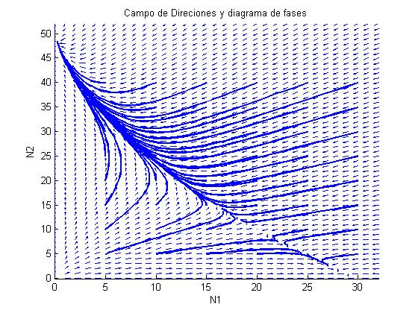

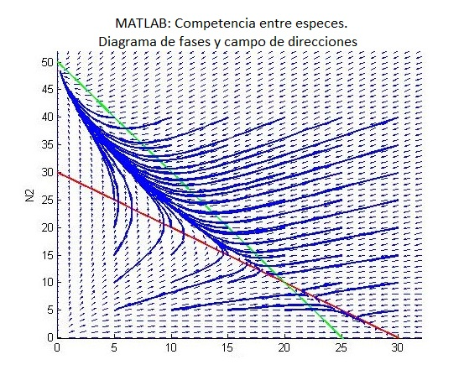

1e. Para un ejemplo de estudio del comportamiento supongo que los valores iniciales están dados por N1(0) = 70,N2(0) = 50. A tiempo t = 0.6 se quintuplica artificialmente la población N2. ¿Cuál es el valor esperado de la población cuando t se hace muy grande?¿Qué hubiera pasado si no se hubiera efectuado la modificación a t = 0.6?

Con condiciones iniciales N1=70 y N2=50 el sistema tendería a su capacidad de carga en 50 como se ve en la siguiente figura (archivo adjunto img_1e_inicial.jpg).

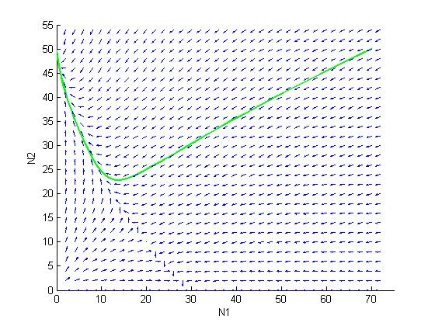

Luego sin modificar el tiempo pero con las poblaciones quintuplicadas el sistema igualmente tendería al equilibrio en la capacidad de carga(img_1e_quintuplicado).

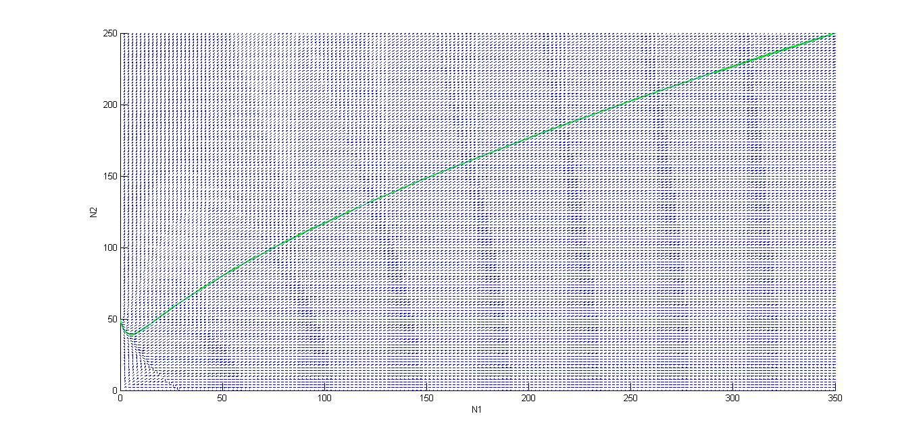

Para las poblaciones quintuplicadas con tiempo 0.6(img_1e_t06.jpg)

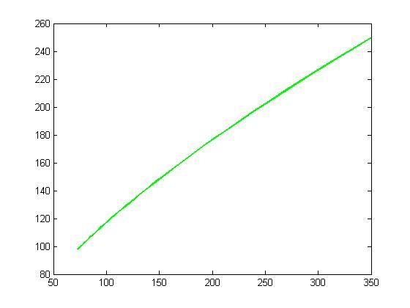

1.f.

En general no sería posible la coexistencia de ambas especies. El sistema es el caso donde se puede imponer la especie N1 o la especie N2 según las condiciones iniciales. Y en el caso N1=20 y N2=10 podrían coexistir. Se puede inferir de los ítems anteriores, siguiendo las trayectorias y el comportamiento del sistema al pasar por las isoclinas, con cuales condiciones iniciales prevalecerá una especie u otra.